**Министерство науки и высшего образования Российской Федерации**

ФЕДЕРАЛЬНОЕ ГОСУДАРСТВЕННОЕ АВТОНОМНОЕ ОБРАЗОВАТЕЛЬНОЕ УЧРЕЖДЕНИЕ ВЫСШЕГО ОБРАЗОВАНИЯ

**НАЦИОНАЛЬНЫЙ ИССЛЕДОВАТЕЛЬСКИЙ УНИВЕРСИТЕТ ИТМО**

**ITMO University**

**ЛАБОРАТОРНАЯ РАБОТА №3**

**По дисциплине** Web-программирование

**Тема** GULP, PHP, WordPress

**Обучающийся** Калачева Вера Викторовна

**Факультет** инфокоммуникационных технологий

**Группа** К3323

**Направление подготовки** 11.03.02 Инфокоммуникационные технологии и системы связи

**Образовательная программа** Программирование в инфокоммуникационных системах

**Обучающийся**  Калачева В.В.

(дата) (подпись) (Ф.И.О.)

**Руководитель**  Марченко Е.В.

(дата) (подпись) (Ф.И.О.)

Содержание

Содержание 2

Введение 2

Ход работы 2

Задание 1 2

Задание 2 3

Задание 3 6

Заключение 9

Введение

Цель данной работы – научится работать с GULP, PHP и WordPress.

Задачи:

1. настроить gulp: а) создать два таска – настроить на последовательное и параллельное выполнение; б) настроить отображение файлов проекта в браузере и автоматическую перезарузку при изменении одного из контролируемых файлов проекта;
2. создать форму для отправки информации по обратной связи от пользователя сайта, разработать php скрипт;
3. установить инструментарий для отладки проектов и WordPress, настроить портал <http://test.site>.

Ход работы

Задание 1

В этом задании было необходимо настроить gulp:

1. создать два таска – настроить на последовательное и параллельное выполнение;
2. настроить отображение файлов проекта в браузере и автоматическую перезарузку при изменении одного из контролируемых файлов проекта.

Были созданы:

1. таск parallel – выводит в консоль параллельно два сообщения;
2. таск sequence – выводит в консоль последовательно два сообщения;
3. таск watch – отображает файлы проекта в браузере и автоматически перезагружает страницу при изменении одного из контролируемых файлов проекта.

На рисунке 1 видно, что таск parallel одновременно начинает и заканчивет вывод обоих сообщений, таск sequence сначала выводит первое сообщение, затем начинает выполнять вывод второго, таск watch отслеживает изменения в файлах и перезагружает страницу.

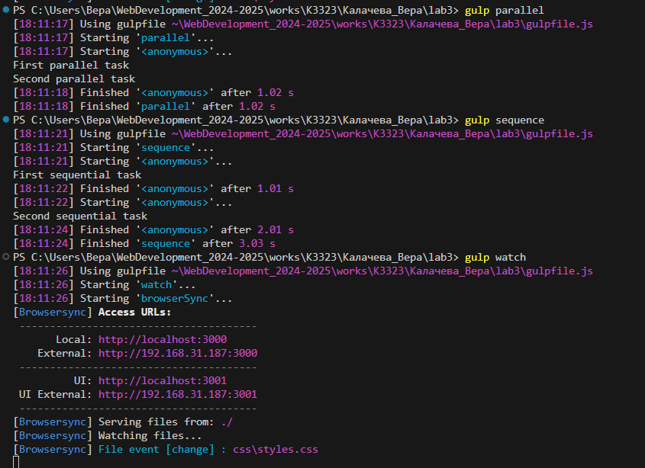

Рисунок – Результат работы созданных тасков

Задание 2

В этом задании была создана форма для отправки информации по обратной связи от пользователя сайта, передающая информацию об имени, фамилии, электронной почте, развернутом комментарии с обратной связью, содержащая три радиокнопки и три чекбокса. Результат представлен на рисунке 2.

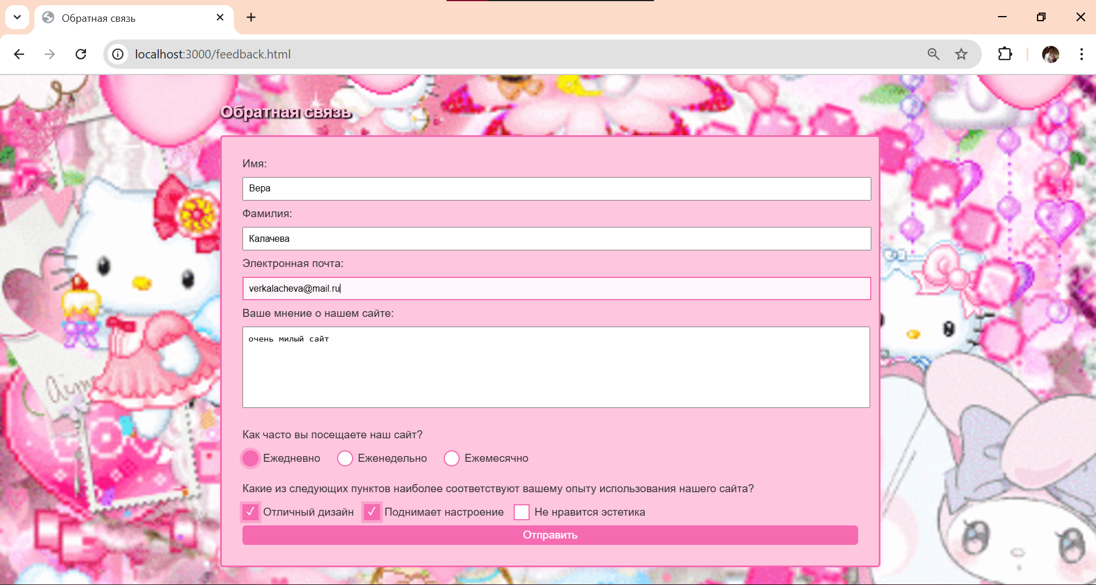

Рисунок – Форма обратной связи

Для работы с php в gulpfile был создан таск, разворачивающий php сервер.

Для обработки формы был разработан php скрипт, который при методе post записывает отправленную информацию в текстовый файл (рисунок 3) и выводит сообщение об успешности/неуспешности отправки формы (рисунок 4), а при методе get открывает страницу для заполнения обратной связи (рисунок 5).

Метод get используется для получения данных, a post – для их отправки на сервер. При этом данные передаются в теле HTTP-запроса.

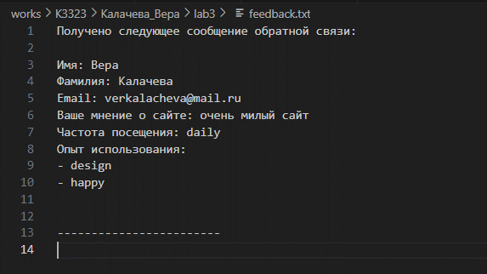

Рисунок – Запись в текстовый файл

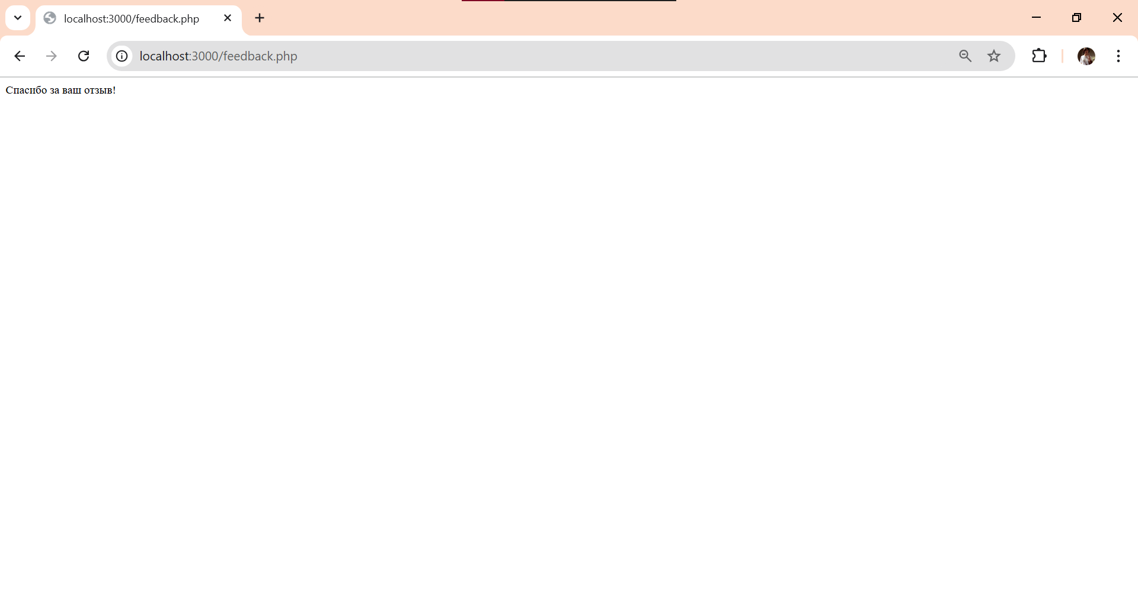

Рисунок – Сообщение после отправки формы

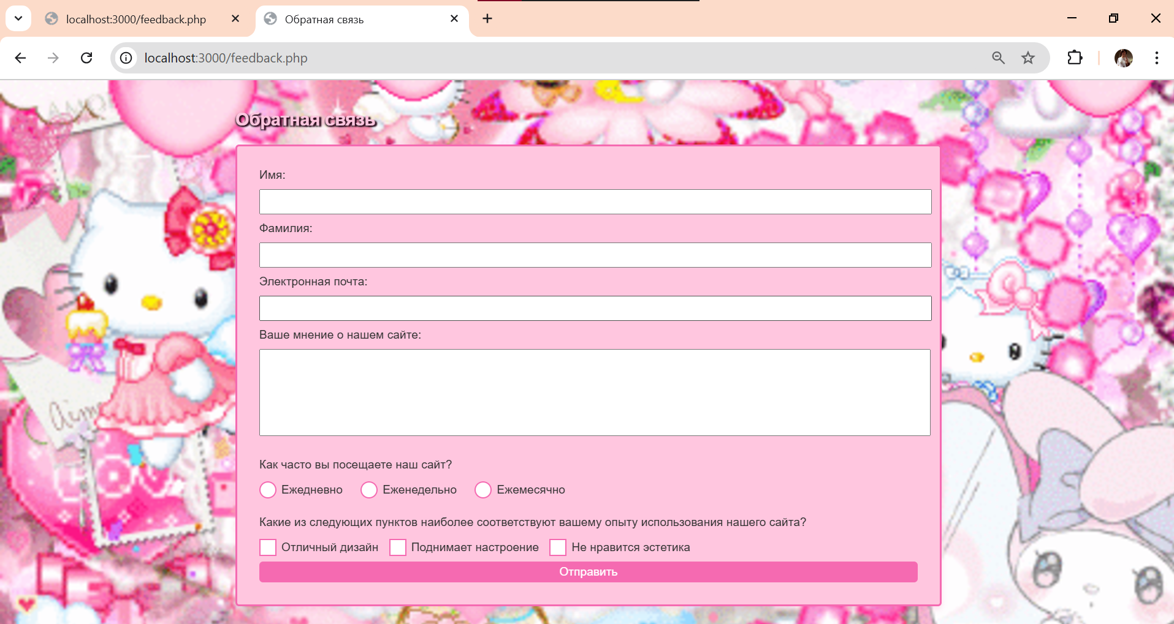

Рисунок – Результат при методе get

Задание 3

В третьем задании был установлен инструментарий для отладки

проектов XAMPP, в XAMPP Control Panel запущены модули

Apache и MySQL (рисунок 6).

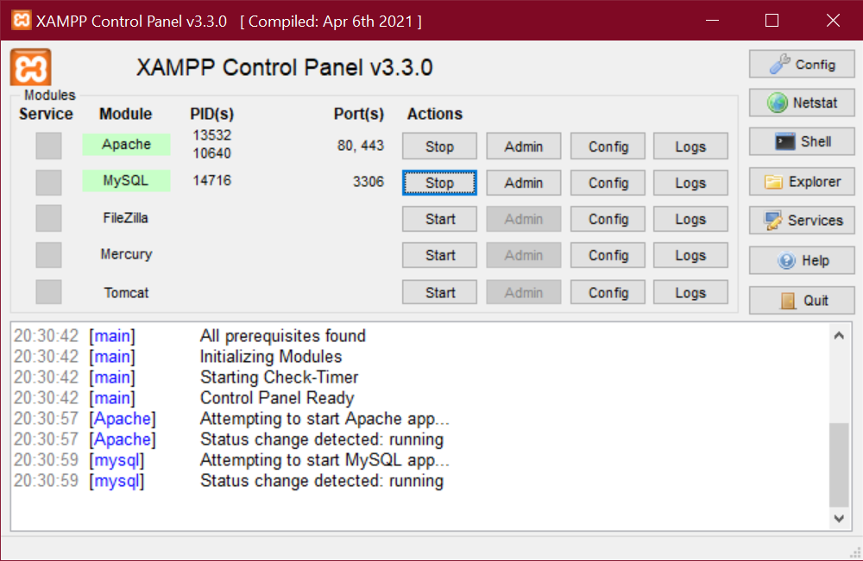

Рисунок – XAMPP Control Panel

Затем был скачан WordPress и распакованный архив был загружен в

папку xampp\htdocs. Была создана база данных web_db в MySQL (рисунок 7) и произведена установкаWordPress (рисунок 8).

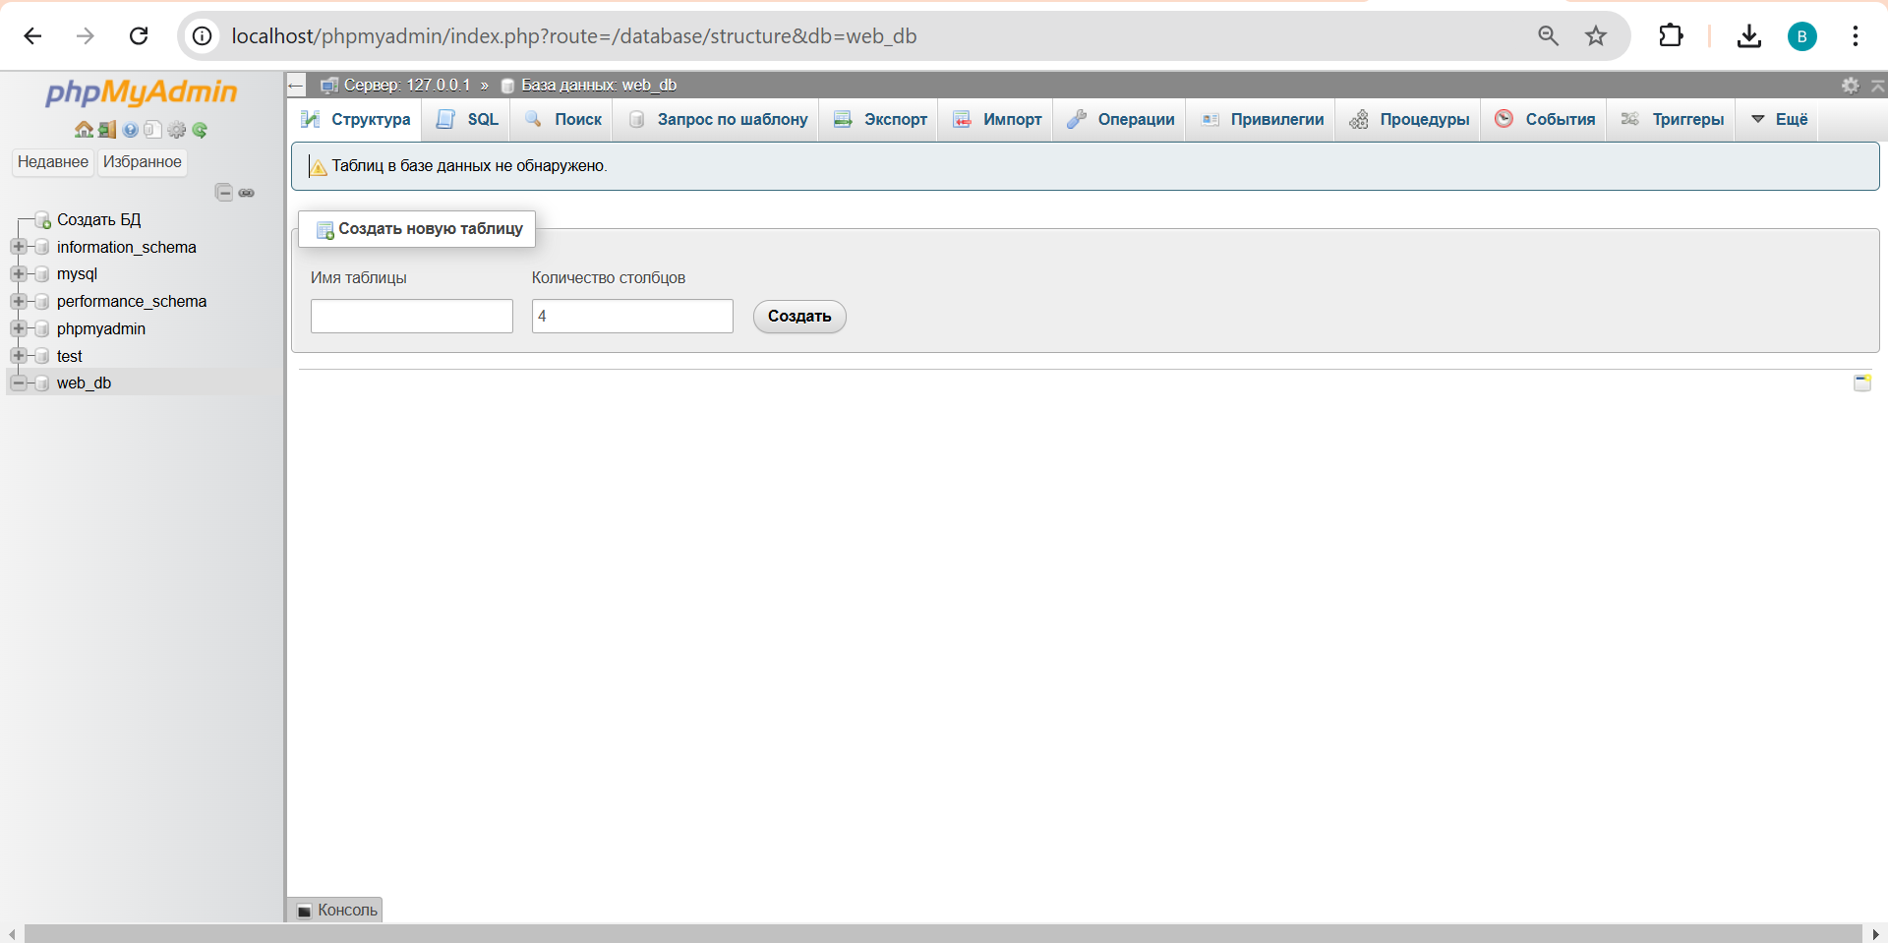

Рисунок – Создание базы данных

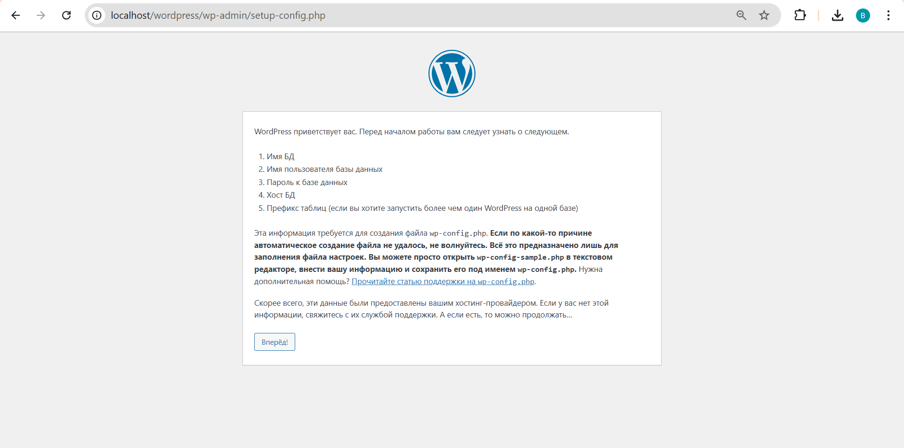

Рисунок – Установка WordPress

Далее нужно было настроить портал http://test.site, чтобы при вводе данного адреса открывался WordPress. Для этого в базе данных в таблице wp_options были изменены siteurl и home (рисунок 9), в файле httpd-vhosts.conf был настроен виртуальный хост (рисунок 10), в файл hosts была добавлена строка 127.0.0.1 test.site (рисунок 11), связывающая доменное имя test.site с локальным IP-адресом 127.0.0.1.

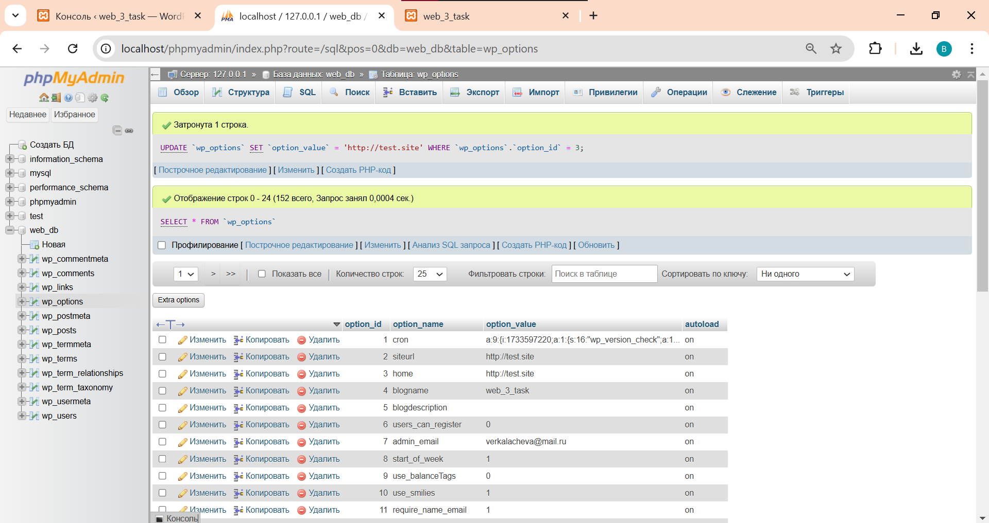

Рисунок – Изменения в базе данных

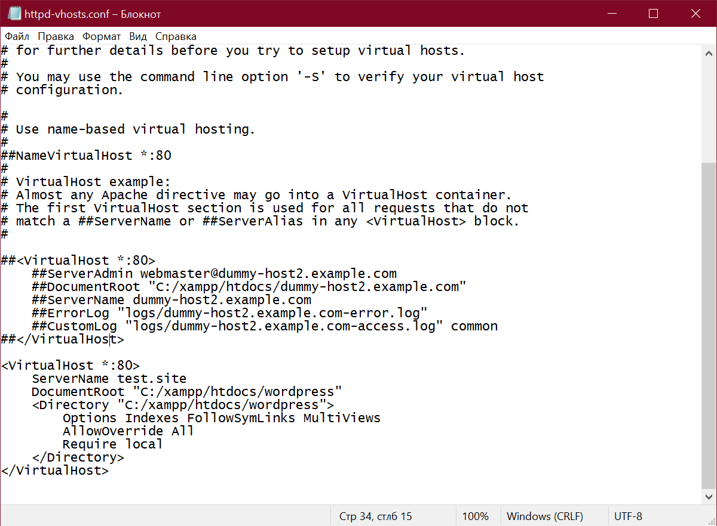

Рисунок – Настройка виртуального хоста

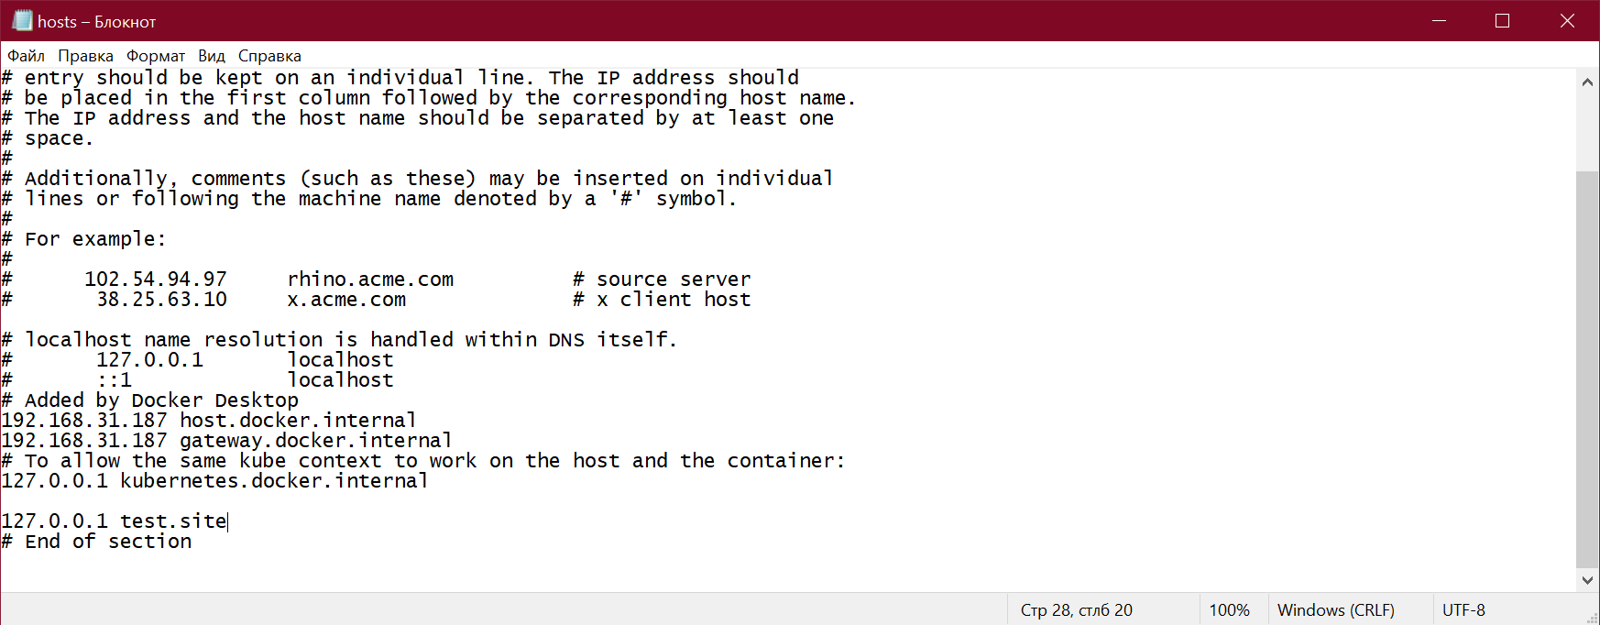

Рисунок – Изменения в файле hosts

Теперь при вводе http://test.site отображается нужный сайт. Результат представлен на рисунке 12.

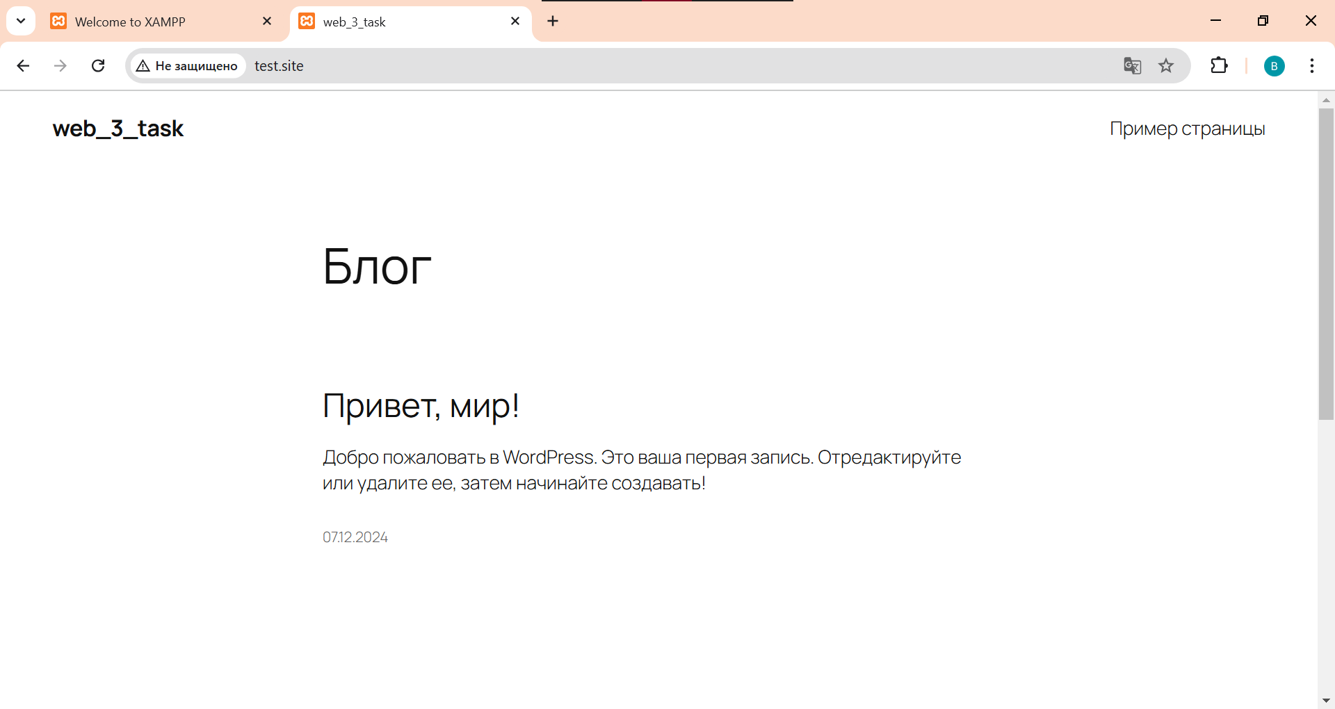

Рисунок – Отображаемый сайт

Заключение

В результате выполнения лабораторной работы были получены навыки работы с GULP, PHP и WordPress. Был настроен gulp: созданы два таска – на последовательное и параллельное выполнение; было настроено отображение файлов проекта в браузере и автоматическая перезарузка при изменении одного из контролируемых файлов проекта. Была создана форма для отправки информации по обратной связи от пользователя сайта, разработан php скрипт. Был установлен инструментарий для отладки проектов и WordPress, настроен портал <http://test.site>.